需求文档：综合发包增加新增功能&分析报告批量上传功能

1. 新增执行项（弹窗）

1.1 触发方式
- 页面右上角「+ 新增执行项」按钮

1.2 表单
字段 | 控件 | 说明
选择已有服务项 | 下拉选择 | 从现有服务项中选择
追加数量 | 数字输入 | 默认 10
单价（元） | 数字输入（只读，灰底） | 根据所选服务项自动计算（计划金额 ÷ 计划数量）
金额（自动计算） | 数字输入（只读，灰底） | 单价 × 数量，自动计算

1.3 权限和要求
- 发包方和药厂都可以新增
- 任务状态：执行中 对账状态：- 可以添加，其他状态无法添加

2.批量上传报告
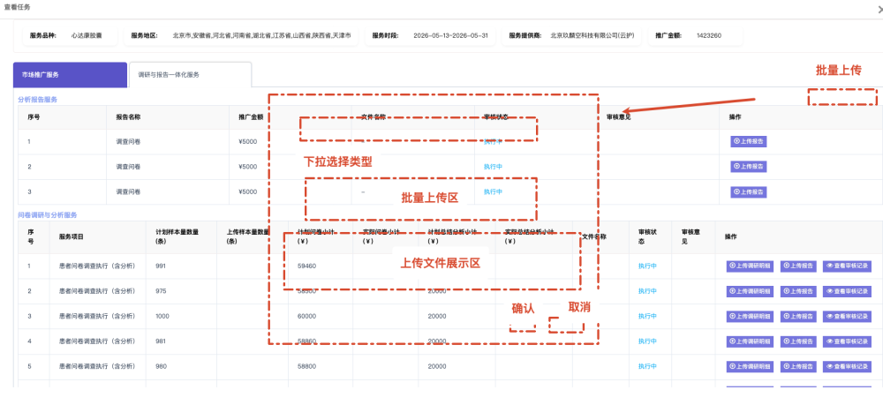
- 任务状态：执行中 对账状态：- 可以添加，其他状态无法添加
规则：
场景 | 行为
上传文件数 ≤ 剩余可传数 | 全部接收，按顺序占用空槽位
上传文件数 > 剩余可传数 | 接收前 N 个文件填满剩余空槽位，超出的文件丢弃不传，并弹出 toast 提示「已上传 N 个文件，超出剩余 X 个文件未上传」
- 同一个文件槽位已有文件时，再次上传不会自动覆盖
- 如需更换文件，用户需先手动删除原文件（点击文件 chip 的 ×），再重新上传
场景 | 文案
全部上传成功，无超出 | 不提示（静默成功）
部分超出被丢弃 | 「已上传 X 个文件，任务对应文件已满，剩余 Y 个文件未上传」
任务已满，全部被丢弃 | 「任务数对应文件已达上限（N 个），无法继续上传，请先删除后再尝试」

